TITA Soft.

Informe de Situación del Proyecto

Versión 1.1

Historia de revisiones
Fecha | Versión | Descripción | Autor
26/10/2008 | 1.0 | Creación documento | Nicolás Sniadover
26/10/2008 | 1.1 | Revisión SQA | Farid Elías

Contenido

Contenido 2
1. Mediciones realizadas 3
1.1. Mediciones de horas 3
1.1.1. Esfuerzo por Línea de trabajo 3
1.1.2. Esfuerzo por Rol 3
1.1.3. Esfuerzo por integrante del equipo 6
2. Informe de Situación 8
2.1. Estado del proyecto 8
2.2. Desviaciones ocurridas 8
2.3. Incidencias encontradas 8
2.4. Estado de Riesgos 8
3. Evaluación 8

- Mediciones realizadas
  - Mediciones de horas
Se especifica la cantidad de horas estimadas en el Plan de la Iteración y la cantidad de horas realizadas, por Línea de trabajo, por Rol y por persona de acuerdo a lo informado en los Registros de Actividad y el procesamiento de los mismos realizado.
    - Esfuerzo por Línea de trabajo

 | Semana 11 | TOTAL
Total Línea Análisis/Req. | 0 | 181
Total Línea Diseño | 0 | 70
Total Línea Implementación | 128 | 1021
Total Línea Gestión de Calidad | 7 | 117
Total Línea Gestión de Configuración y Control de Cambios | 0 | 20
Total Línea Gestión de Proyecto | 35 | 410
Total Línea Verificación | 32 | 212,5
Total Línea Comunicación | 6 | 20,5
Total Línea Transición al entorno del usuario | 0 | 0
TOTAL | 208 | 2052

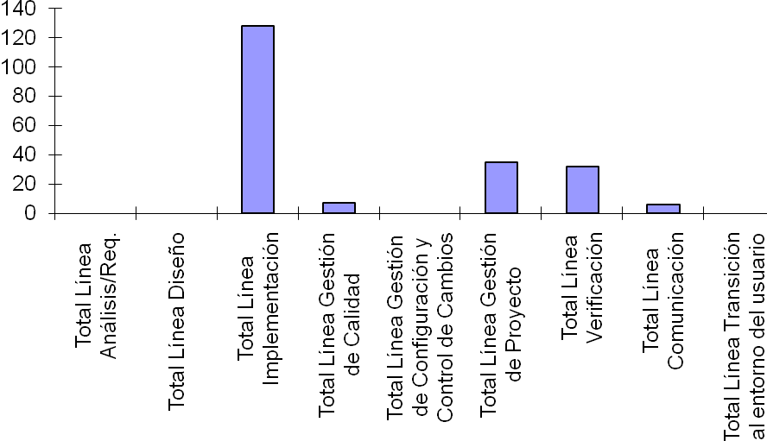

    - Esfuerzo por Rol

 | Semana 11 | TOTAL
Total Análistas | 0 | 299,5
Total Documentador de usuario | 0 | 0
Total Arquitecto | 0 | 112,5
Total Coordinador de Desarrollo | 17,5 | 68,5
Total Implementador | 124,5 | 975,5
Total Responsable de Núcleo | 0 | 0
Total Responsable del Consolidado | 0 | 6,5
Total Espec. Técnicos | 0 | 88,4
Total Responsable de SQA | 17,5 | 166
Total Responsable de SCM | 0 | 41
Total Responsable de Verificación | 17,5 | 152,5
Total Asistente de Verificación | 15,5 | 87
Total Administrador | 15,5 | 190,5
Total Responsable de la Comunicación | 0 | 2
Total Instructor | 0 | 0
TOTAL | 208 | 2189,9

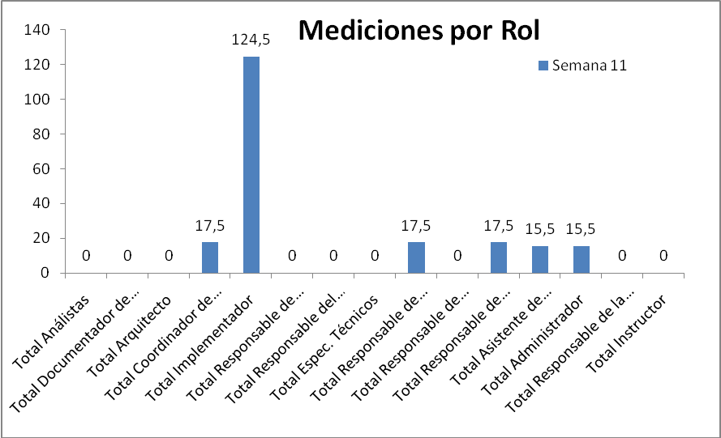

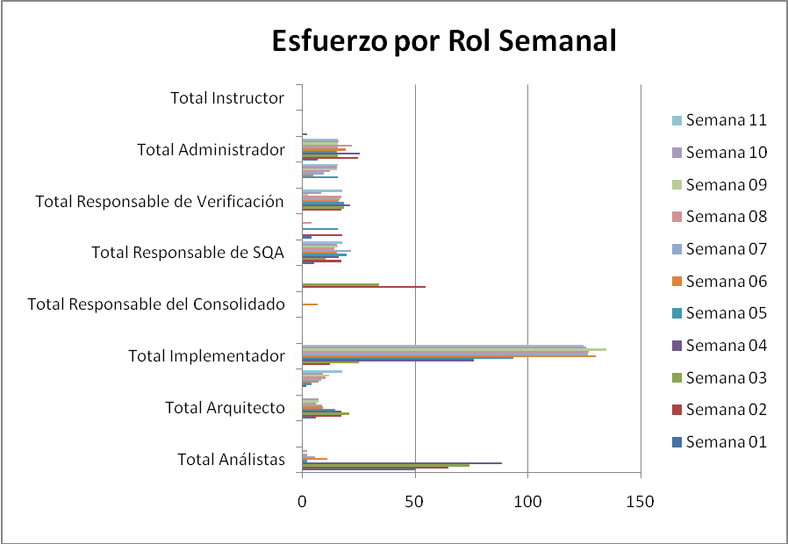

 | REAL | ESTIMADO
Total Análistas | 0 | 0
Total Documentador de usuario | 0 | 0
Total Arquitecto | 0 | 0
Total Coordinador de Desarrollo | 17,5 | 19
Total Implementador | 124,5 | 120
Total Responsable de Núcleo | 0 | 0
Total Responsable del Consolidado | 0 | 0
Total Espec. Técnicos | 0 | 0
Total Responsable de SQA | 17,5 | 17
Total Responsable de SCM | 0 | 0
Total Responsable de Verificación | 17,5 | 18
Total Asistente de Verificación | 15,5 | 15
Total Administrador | 15,5 | 17
Total Responsable de la Comunicación | 0 | 0
Total Instructor | 0 | 0
TOTAL | 208 | 206

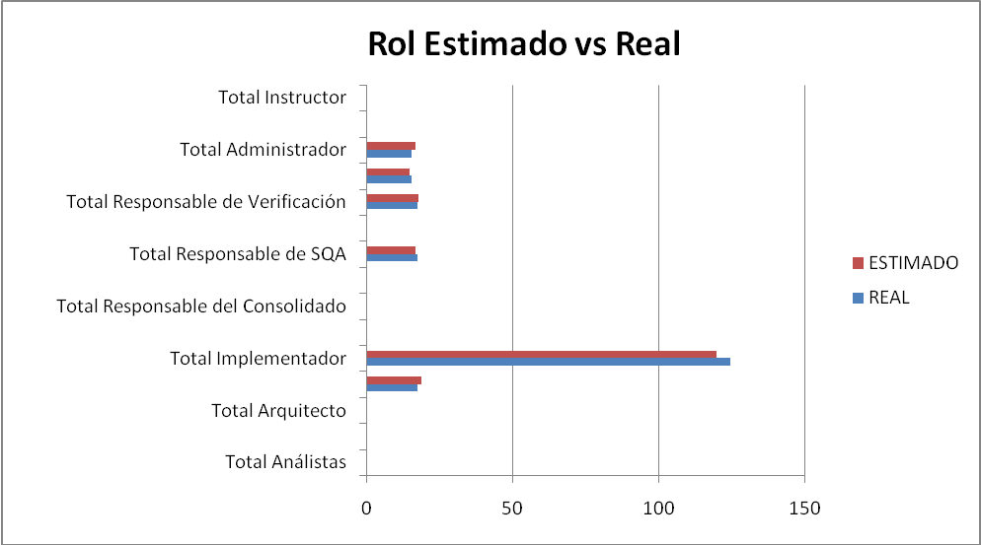

    - Esfuerzo por integrante del equipo

 | Semana 11 | TOTAL
Nicolás Sniadover | 15,5 | 200,5
Nicolás Acosta | 17,5 | 190,5
Farid Elías | 17,5 | 174
Ma. Cecilia García | 17,5 | 156,5
German Schnyder | 18,5 | 197,5
Martin Almenar | 20,5 | 225
Esteban Revello | 15,5 | 168
Jorge Davison | 28,5 | 254,5
Emilia Rosa | 19 | 210,5
Marcos Mussio | 18 | 200,5
Luciana Canales | 20 | 233,5
TOTAL | 208 | 2211

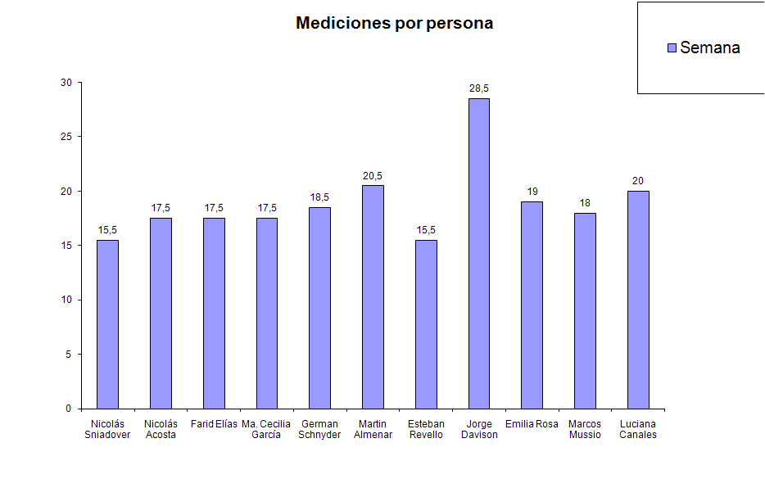

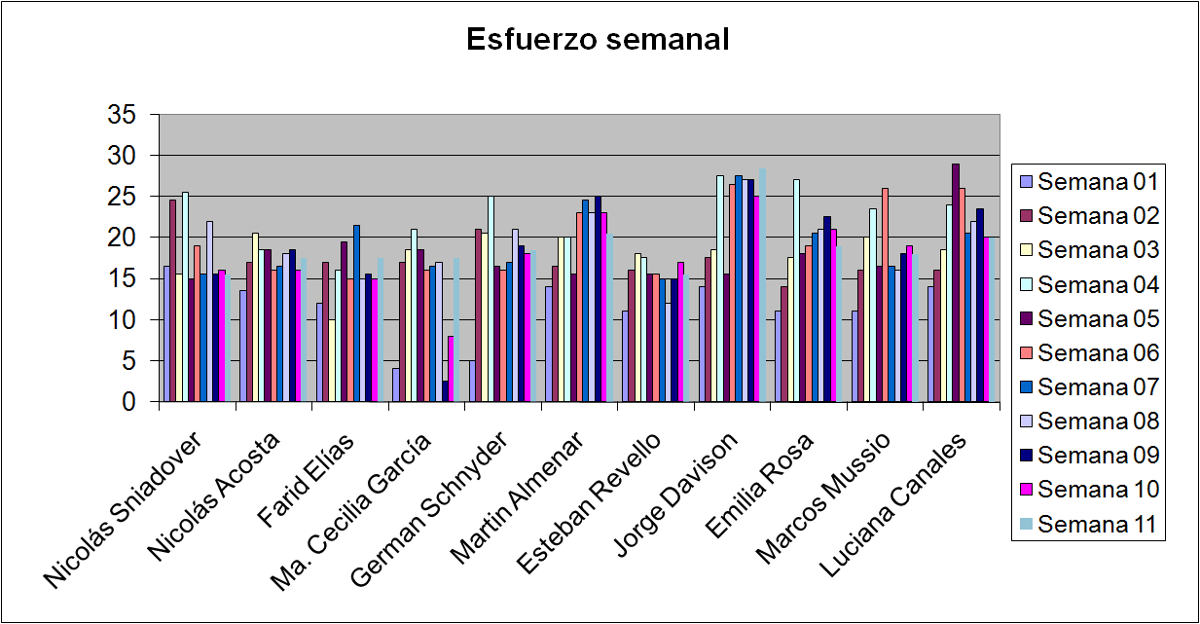

 | REAL | ESTIMADO
Nicolás Sniadover | 15,5 | 17
Nicolás Acosta | 17,5 | 19
Farid Elías | 17,5 | 17
Ma. Cecilia García | 17,5 | 18
German Schnyder | 18,5 | 19
Martin Almenar | 20,5 | 22
Esteban Revello | 15,5 | 15
Jorge Davison | 28,5 | 20
Emilia Rosa | 19 | 20
Marcos Mussio | 18 | 19
Luciana Canales | 20 | 20
TOTAL | 208 | 206

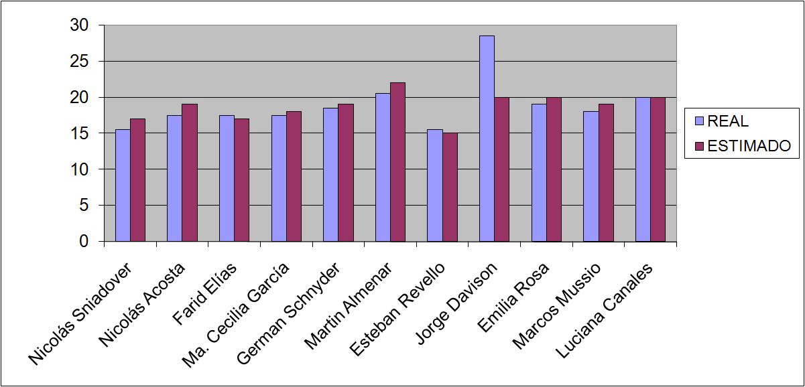

- Informe de Situación
  - Estado del proyecto
Se viene trabajando en la implementación para terminar con todas las funcionalidades. Surgió un cambio en los requerimientos que el cliente lo considera fundamental. Que es poder dar de alta incidentes desde el add-in instalado en varias maquinas a otras maquinas que estén instalados los SharePoint. Por lo cual ahora tenemos que manejar la posibilidad de trabajar con varios servidores de SharePoint y los add-in instalados en distintas maquinas que los servidores.

  - Desviaciones ocurridas
Se produjo una desviación en un requerimiento no solicitado por parte del cliente y debido a nuestra falta de experiencia no hubo una buena mitigación en los mismos. El cliente nos solicita poder tener el Add-in de Outlook instalado en diferente maquina que SharePoint y que se mantengan las mismas funcionalidades.

  - Incidencias encontradas
Este requerimiento no fue tomado en la etapa de evaluación y el mismo implica un cambio importante en la implementación del sistema.

  - Estado de Riesgos
El estado de riesgo que se presenta es en el nuevo requerimiento, dado que el mismo implica un cambio grande en la implementación y tenemos que tener en cuenta que estamos en una etapa de finalización del proyecto.

- Evaluación
La situación del proyecto es buena con respecto a los requerimientos tomados al inicio del proyecto. Ahora estamos realizando los cambios necesarios en la implementación para poder contemplar el nuevo requerimiento. Vemos que el cambio repercute en unos pocos implementadores y no queremos satúralos con trabajo.

